Министерство образования Республики Беларусь

Учреждение образования
БЕЛОРУССКИЙ ГОСУДАРСТВЕННЫЙ УНИВЕРСИТЕТ
ИНФОРМАТИКИ И РАДИОЭЛЕКТРОНИКИ
Факультет | компьютерного проектирования
Кафедра | инженерной психологии и эргономики
Дисциплина | базы данных  Отчет  по лабораторной работе №6 на тему:  «Транзакции»
Выполнила: | Шидловская Я.В.  гр. 414301

Проверила: Воробей А.В.

Минск 2025
Цель работы: В лабораторной работе необходимо ознакомиться с принципами реализации транзакций.
Задание: Требуется переписать, выполненные запросы из лабораторной работы №4 и №5, в транзакции и получить две транзакции: одна транзакция – одна лабораторная работа.
BEGIN TRANSACTION; -- Лабораторная работа №4
-- 1. Список покупателей, отсортированный по ФИО
SELECT "id_покупателя", "ФИО", "Номер_телефона"
FROM "Покупатель"
ORDER BY "ФИО";
-- 2. Товары с ценой выше 20000
SELECT "id_товара", "Название", "Цена"
FROM "Товар"
WHERE "Цена" > 20000
ORDER BY "Цена" DESC;
-- 3. Заказы в статусе "В обработке"
SELECT "id_заказа", "Дата_заказа", "Статус_заказа"
FROM "Заказ"
WHERE "Статус_заказа" = 'В обработке';
-- 4. Заказы + ФИО покупателя
SELECT Z."id_заказа", P."ФИО", Z."Дата_заказа"
FROM "Заказ" Z
JOIN "Покупатель" P ON P."id_покупателя" = Z."id_покупателя"
ORDER BY Z."Дата_заказа";
-- 5. Товары и склады
SELECT T."Название", S."Адрес"
FROM "Товар" T
LEFT JOIN "Склад" S ON T."id_склада" = S."id_склада";
-- 6. Заказы и сотрудники
SELECT Z."id_заказа", S."ФИО" AS сотрудник, Z."Статус_заказа"
FROM "Заказ" Z
JOIN "Сотрудник" S ON S."id_сотрудника" = Z."id_сотрудника";
-- 7. Товары в заказах
SELECT ZT."id_заказа", T."Название", ZT."Количество"
FROM "Заказ_Товар" ZT
JOIN "Товар" T ON T."id_товара" = ZT."id_товара";
-- 8. Доставки позже 14 октября 2025
SELECT "id_доставки", "Дата_доставки"
FROM "Доставка"
WHERE "Дата_доставки" > '2025-10-14';
-- 9. Сотрудники с номером +37529
SELECT "ФИО", "Номер_телефона"
FROM "Сотрудник"
WHERE "Номер_телефона" LIKE '+37529%';
-- 10. ФИО покупателей в верхнем регистре
SELECT UPPER("ФИО") AS "ФИО_ВерхнийРегистр"
FROM "Покупатель";
-- 11. Длина адреса
SELECT "ФИО", LENGTH("Адрес") AS "Длина_адреса"
FROM "Покупатель";
-- 12. Название — Цена (CONCAT)
SELECT CONCAT("Название", ' — ', "Цена") AS "Информация"
FROM "Товар";
-- 13. Заказы + данные о доставке
SELECT Z."id_заказа", D."Дата_доставки", D."Статус_доставки"
FROM "Заказ" Z
JOIN "Доставка" D ON Z."id_заказа" = D."id_заказа";
-- 14. Склады + ответственные сотрудники
SELECT S."Номер_склада", S."Адрес", E."ФИО" AS "Сотрудник"
FROM "Склад" S
LEFT JOIN "Сотрудник" E ON E."id_сотрудника" = S."Ответственный_сотрудник"
-- 15. Заказы, оплаченные картой + товары
SELECT Z."id_заказа", T."Название", ZT."Количество"
FROM "Заказ" Z
JOIN "Заказ_Товар" ZT ON Z."id_заказа" = ZT."id_заказа"
JOIN "Товар" T ON T."id_товара" = ZT."id_товара"
WHERE Z."Способ_оплаты" = 'Карта';
COMMIT;

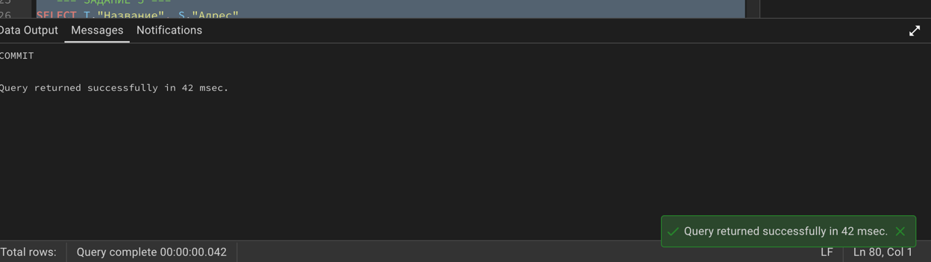
Рисунок 1 − работа SQL-запроса

BEGIN TRANSACTION; -- Лабораторная работа №5
-- 1. Количество заказов каждого покупателя
SELECT P."ФИО",
COUNT(Z."id_заказа") AS "Количество заказов"
FROM "Покупатель" P
LEFT JOIN "Заказ" Z ON Z."id_покупателя" = P."id_покупателя"
GROUP BY P."ФИО";
-- 2. Средняя цена товаров на каждом складе
SELECT S."Адрес",
ROUND(AVG(T."Цена"), 2) AS "Средняя цена"
FROM "Склад" S
JOIN "Товар" T ON T."id_склада" = S."id_склада"
GROUP BY S."Адрес";
-- 3. Товары, цена которых выше средней цены
SELECT "Название", "Цена"
FROM "Товар"
WHERE "Цена" > (SELECT AVG("Цена") FROM "Товар");
-- 4. Количество заказов у каждого сотрудника
SELECT S."ФИО",
COUNT(Z."id_заказа") AS "Количество заказов"
FROM "Сотрудник" S
JOIN "Заказ" Z ON Z."id_сотрудника" = S."id_сотрудника"
GROUP BY S."ФИО";
-- 5. Склады, где общее количество товаров > 50
SELECT S."Адрес",
SUM(T."Количество_на_складе") AS "Всего товаров"
FROM "Склад" S
JOIN "Товар" T ON T."id_склада" = S."id_склада"
GROUP BY S."Адрес"
HAVING SUM(T."Количество_на_складе") > 50;
-- 6. Товары из заказов, количество которых выше среднего
SELECT ZT."id_заказа", T."Название", ZT."Количество"
FROM "Заказ_Товар" ZT
JOIN "Товар" T ON T."id_товара" = ZT."id_товара"
WHERE ZT."Количество" > (SELECT AVG("Количество") FROM "Заказ_Товар");
-- 7. Сумма заказа, где сумма > 20000
SELECT Z."id_заказа",
SUM(T."Цена" * ZT."Количество") AS "Сумма заказа"
FROM "Заказ" Z
JOIN "Заказ_Товар" ZT ON ZT."id_заказа" = Z."id_заказа"
JOIN "Товар" T ON T."id_товара" = ZT."id_товара"
GROUP BY Z."id_заказа"
HAVING SUM(T."Цена" * ZT."Количество") > 20000;
-- 8. Товары, цена которых выше средней внутри того же склада
SELECT T."Название", T."Цена", T."id_склада"
FROM "Товар" T
WHERE T."Цена" > (
SELECT AVG(T2."Цена")
FROM "Товар" T2
WHERE T2."id_склада" = T."id_склада"
);
-- 9. Общая сумма покупок каждого покупателя
SELECT P."ФИО",
SUM(T."Цена" * ZT."Количество") AS "Сумма покупок"
FROM "Покупатель" P
JOIN "Заказ" Z ON Z."id_покупателя" = P."id_покупателя"
JOIN "Заказ_Товар" ZT ON ZT."id_заказа" = Z."id_заказа"
JOIN "Товар" T ON T."id_товара" = ZT."id_товара"
GROUP BY P."ФИО";
-- 10. Количество доставленных по способам доставки
SELECT "Способ_доставки",
COUNT("id_доставки") AS "Доставлено"
FROM "Доставка"
WHERE "Статус_доставки" = 'Доставлено'
GROUP BY "Способ_доставки";
COMMIT;

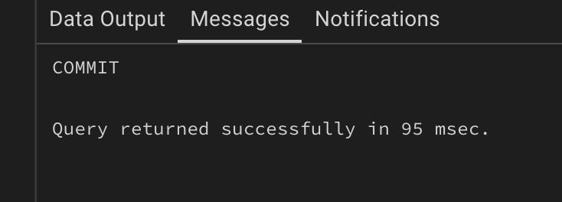
Рисунок 2 − работа SQL-запроса

